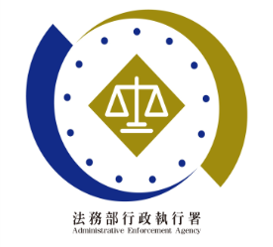**法務部行政執行署士林分署新聞稿**

發稿日期：114年2月24日

發稿單位：執行科

聯 絡 人：主任行政執行官黃國書

聯絡電話：02-2632-6939轉分機688

編 號：114-12

**薑母鴨進補後騎車拒測**

**男子遭重罰帳戶凍結急分期**

法務部行政執行署士林分署(下稱士林分署)強力執行拒測及無照駕駛罰鍰案件，其中一名楊姓男子食用薑母鴨後因拒絕酒測遭裁罰並吊銷駕照，禁駕後卻仍違規騎乘，再經警方攔查裁罰，累計欠款達17萬餘元，經移送士林分署執行，楊姓男子於收到扣押存款命令後，親至士林分署辦理分期繳納，書記官當場告誡其應嚴守交通法規，按時繳納，以免再次遭受強制執行。

內湖區一名30多歲之楊姓男子，於112年1月3日深夜與友人歡聚，大啖薑母鴨後，翌日凌晨騎乘機車行經成功路五段為警方攔檢。楊男因擔心體內酒精濃度超標，當場拒絕酒測，警方依法舉發，裁罰新臺幣(下同)18萬元，並吊銷其駕照。詎料，楊男未遵守禁駕規定，於吊銷期間，仍駕駛機車上路，嗣經警方攔查，遭裁罰3萬元，累計罰款高達21萬元，但楊男僅繳納3萬餘元，尚欠17萬餘元，案件遂移送士林分署執行。

士林分署受理案件後，依法於今（114）年2月14日扣押楊男的銀行存款。楊男發現帳戶遭凍結，旋於19日前往士林分署，向執行人員表達其從事房仲業，底薪微薄，業績不佳，又需撫養兩名年幼子女，經濟壓力沉重，無力一次繳清罰鍰。然願意承擔責任，當場繳納2萬元，並請求分期繳納。士林分署考量其經濟狀況後，同意其分期申請，書記官並嚴正告誡楊男往後務必遵守交通法規，切勿再違規駕駛，以免讓年幼子女擔憂其安危，及危及用路人的安全。同時提醒他按時繳款，以免再次面臨強制執行。

近日冷氣團來襲，天氣濕冷，民眾常以麻油雞、燒酒雞、薑母鴨等進補料理來暖身。士林分署特別提醒，這些含酒料理恐影響判斷，食用後切勿騎(駕)車，以免危害自身與他人安全，甚至面臨高額裁罰，得不償失。「醉」不上道，「無」照不上路，遵守法規才能安全回家。若遭裁罰，亦應主動繳納或辦理分期繳納，並按時繳款，以免遭受強制執行。士林分署將持續強力執行交通違規案件，展現維護交通正義的決心，守護民眾行的安全。

(網址：http://www.sly.moj.gov.tw)

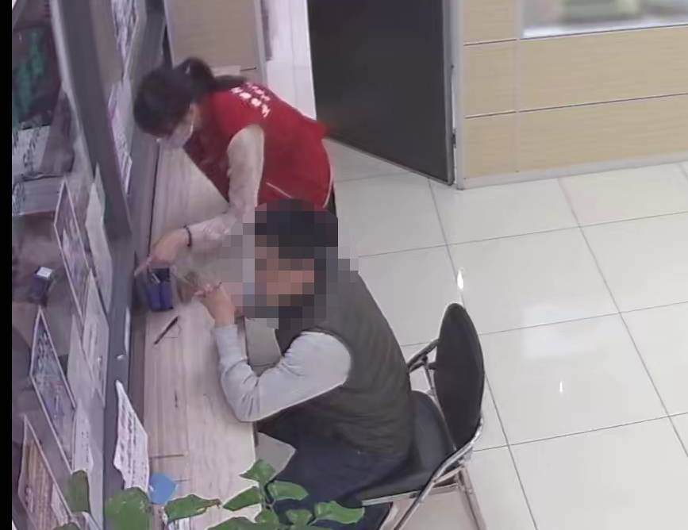

↑楊男在士林分署櫃台繳款。